

Hiver 2020

Plan de projet

Picot Rodolphe - Polytechnique Montréal
Faucher Maude – UQAM

Contexte

Depuis plusieurs dizaines d’années, les scientifiques mettent en garde sur l’activité humaine et plus précisément sur les émissions de gaz à effet de serre que cette dernière génère. On voit malheureusement que ce n’est plus seulement des hypothèses mais une réalité si on regarde des évènements comme la fonte des glaces ou des pics de chaleurs extrêmes comme en décembre 2019 en Australie. Une question que l’on pourrait alors se poser est pourquoi sommes nous en train de continuer sur cette lancée et que l’on voit si peu d’initiatives pour ralentir ce phénomène ? On peut alors s’intéresser à la question du lobbying et dans notre cas, le lobbying climatique.

Problématiques

Pour notre projet, nous allons donc nous intéresser au lobbying climatique et plus précisément celui pratiquer au Canada afin de le vulgariser et de le rendre accessible à un public intéressé par le changement climatique. Nous allons nous intéresser à l’évolution du lobbying que ce soit au niveau du nombre d’institutions qui pratiquent ce genre de méthodes ainsi que celles qui en sont réceptrices, c’est à dire des institutions publiques, dans notre cas. Nous regarderons aussi qui sont les lobbyistes climatiques, si des secteurs d’activités sont plus représentés que d’autres ou si des entreprises en particuliers ressortent plus que d’autres. On suivra cette évolution de 2008 à 2020, voir par exemple si il y a de plus en plus de lobbying climatique, si des secteurs d’activités ou des entreprises en particulier en font de plus en plus ou moins et si ils ont changé de méthode au cours du temps. On essaiera aussi de regarder la localisation des lobbyistes, si cela correspond aux lieux de décisions, si on prend l’exemple du lobbying en Europe, on sait qu’il y a beaucoup de lobbyistes à Bruxelles, lieu où se trouve le parlement européen. Au même titre que les lobbyistes, nous analyserons aussi quels types d’institutions sont les cibles de ce type de lobbying, par exemple si ce sont des ministères ou si ce sont des agences plus indépendantes qui sont visés, peut-être y a-t-il un ministère ou une agence particulière qui est le plus visé ?

Présentation des sources de données

Une première base de données présente des données allant de 2008 à 2018, elle contient tous les rapports de communication de cette période. Un rapport de communication présente les renseignements concernant une communication entre les lobbyistes et les titulaires d’une charge publique désignée (https://lobbycanada.gc.ca/eic/site/012.nsf/fra/h_00872.html). Cette base de données est constituée de trois fichiers CSV :
- « Communication_DpohExport.csv » : ce fichier présente le lobbyiste responsable de la communication, la personne titulaire d’une charge publique et l’institution publique de la personne titulaire pour chaque rapport de communication.
- « Communication_PrimaryExport.csv » : ce fichier présente pour chaque rapport l’entreprise qui effectue la communication de lobbying ainsi que la date à laquelle cette dernière a eu lieu.
- « Communication_SubjectMattersExport.csv » : ce fichier a pour information le sujet du rapport de communication.

Afin d’utiliser ces fichiers CSV, nous allons devoir rassembler les différents éléments d’un rapport de communication grâce à son identifiant unique que l’on trouve dans chaque fichier. Au final nous pensons avoir pour chaque entrée d’un CSV ou base de donnée l’ID d’un rapport de communication, le lobbyiste l’ayant effectué, l’organisation publique visée, la date de la communication et le sujet traité. Aussi, il est potentiellement possible de retrouver le type de la communication en scrapant le site lobbycanada.gc.ca., dans ce cas, nous le renseignerons dans le CSV final.

Il y a dans le CSV principal plus de 270 000 entrées, on peut espérer qu’il y en ait 5-10% qui parle de climat soit 13 000-27 000 dans notre CSV ou BDD de sortie sans compter les rapports qu’on aura récupéré individuellement.

On pourra peut-être obtenir les adresses des institutions qui font du lobbying avec des données antérieures à 2008 qui se trouvent à la même adresse web.

La deuxième source est l’ensemble des rapports de communication qu’on peut trouver sur le site, ex : https://lobbycanada.gc.ca/app/secure/ocl/lrs/do/cmmLgPblcVw?comlogId=465000. On peut y trouver l’institution qui fait du lobbying ainsi que l’institution publique visée.

Pour les deux sources de données, nous allons devoir trier les rapports car tous ne parlent pas de climat. Il faut aussi nous assurer de ne pas agréger une information déjà présente dans les CSV lorsqu’on ira chercher les rapports de façon individuelle.

Nous allons aussi devoir faire attention au fait que certaines entrées ne disposent pas de traduction en français, par exemple il peut y avoir pour une entrée le nom de l’institution en anglais et en français et pas pour une autre. Une première idée pourrait être de faire le traitement des données en se basant sur l’anglais qui est à première vue toujours présent puis de traduire pour un public francophone quand cela est possible. Il faudra peut-être aussi faire attention au fait que le nom d’une institution commence par exemple par une majuscule dans une entrée puis par une minuscule dans une autre, auquel cas cela pourra être considéré comme deux institutions différentes.

Proposition de visualisations

Problématique | Visualisation
Représenter les institutions réceptrices et émettrices des lobbyistes | Sankey diagramme, exemple :  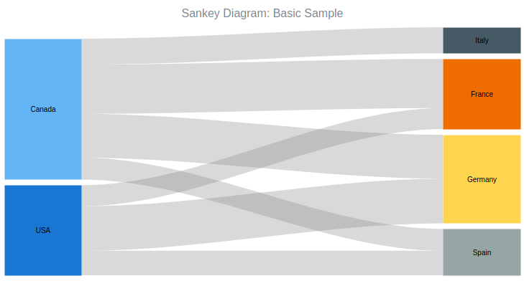
Analyser quels secteurs d’activités font le plus de lobbying climatique et quels types d’institutions publiques sont le plus susceptibles d’être soumis à ce lobbying | Pie charts, exemple :  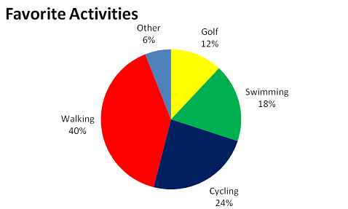
Voir comment à évoluer l’intensité du lobbying au fil du temps | Line Chart, exemple :  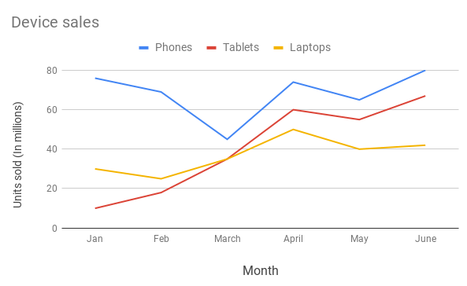
Placer les lieux de lobbying ainsi que les lieux où se trouvent les institutions publiques visées pour voir si il y a une corrélation | Carte avec des cercles de différentes tailles, exemple :  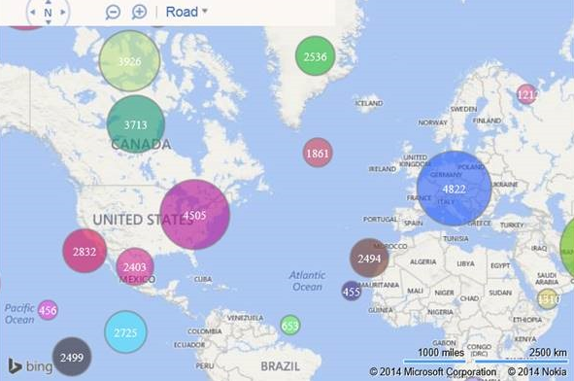

Une visualisation pourra à terme montrer plusieurs problématiques, par exemple faire une Bar Chart Race pour représenter les entreprise qui font le plus de lobbying et ce à travers le temps.

Les idées de visualisation ainsi que les problématique présentées ici pourront être modifiées selon nos découvertes lors du traitement des données.

